## EJERCICIOS BALANCES II y repaso 1ª evaluación

1. Lámparas Reunidas, S.L., es una empresa creada por dos estudiantes que finalizaron un ciclo formativo que se dedica a la venta de todo tipo de lámparas. La empresa la crean el 1 de abril y ambos socios están durante todo el trimestre almacenando facturas una encima de la otra. Sin embargo, la gestoría que les ayudó a tramitar la constitución de la SL., les informa que deben ir preparando la contabilidad y que dentro de 20 días habrá que pagar impuestos y el IVA. Ambos socios no saben cómo empezar. Ayúdales a clasificar en activo, pasivo y patrimonio neto la siguiente información y presenta el balance de situación:
   * Compra inicial de lámparas: 15.000
   * Mobiliario: 5.000.
   * Herramientas de montaje: 2.000.
   * Ordenadores: 800.
   * Programas informáticos: 100.
   * Vehículo de empresa: 10.000.
   * Terrenos: 6.000.
   * Deudas de algunos clientes: 8.100.
   * Dinero en el Banco: 35.000.
   * Dinero en la caja: 2.000.
   * Préstamo banco a 4 años: 15.000.
   * Crédito a 6 meses: 5.000.
   * Deudas con proveedores de lámparas: 10.000
   * Capital aportado: 18.000
   * Beneficio: 20.000
   * HP acreedora por IVA: 16.000

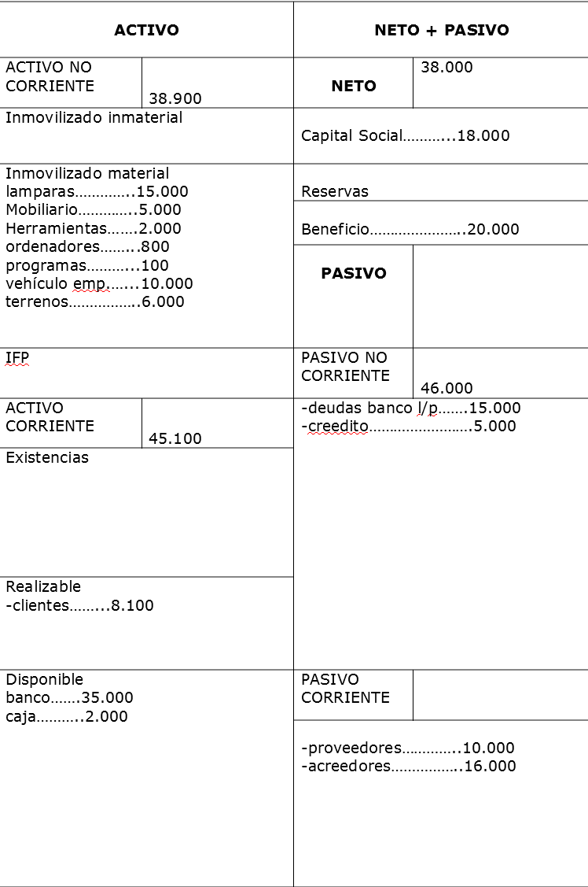

Después de ordenar y redactar el balance, ayúdales a interpretarlo mediante la realización de los 4 ratios que conoces.

Ratio de liquidez: activo corriente/ pasivo corriente = **1,73**

Ratio de solvencia: activo/pasivo = **1,83**

Ratio de endeudamiento: activo no corriente / pasivo no corriente = **1,95**

fondo de maniobra = activo corriente – pasivo corriente = **12.900**

1. FRUITOPÍA, S.A., presenta el siguiente balance de situación: AÑO 1

# ACTIVO PASIVO+NETO

***Activo no corriente: NETO***

Inmovilizado material - Recursos Propios:

* Construcciones………1.550
* Equipos…………………..1.080 - K. social…….3.500

- Reservas… 900

* A.A. inmov. Mat……(300) - P Y G 225

PASIVO NO CORRIENTE

* + Exigible o Rec Aj l/p:
    - Deudas a l/p… 1.500

Activo corriente: Pasivo Corriente:

* Existencias: - Exigible o Rec Aj c/p:
* Mercaderías………….470 - Proveedores… 827

- Deudas c/p 250

Realizable:

Clientes… 4.102

## Disponible:

Bancos c/c… 300

# TOTAL ACTIVO 7.202 TOTAL PASIVO 7.202

Teniendo en cuenta el siguiente balance, calcula los ratios de liquidez y solvencia e interpreta los datos y compáralos con los datos del año 2.

AÑO 2

# ACTIVO PASIVO+NETO

***Activo no corriente: NETO***

## Inmovilizado material - Recursos Propios:

* Construcciones… 1.550
* Equipos…………………..1.160 - K. social 3.500

- Reservas… 920

* A.A. inmov. Mat……(320) - P Y G 180

### PASIVO NO CORRIENTE

## Exigible o Rec Aj l/p:

* + - Deudas a l/p………1.550

***Activo corriente: Pasivo Corriente***:

## Existencias: - Exigible o Rec Aj c/p:

* Mercaderías………….520 - Proveedores… 880
  + Deudas c/p 280

## Realizable:

Clientes… 4.250

## Disponible:

Bancos c/c… 150

# TOTAL ACTIVO 7.310 TOTAL PASIVO 7.310

1. Analiza mediante todos los ratios que conoces el balance de situación final de una empresa con los siguientes datos. Indica si se tiene que tomar alguna decisión a la vista de los resultados:

ACTIVO NO CORRIENTE: 94.038,70 ACTIVO CORRIENTE: 101.598, 46

NETO PATRIMONIAL: 83.981, 02 PASIVO NO CORRIENTE: 84.954,90 PASIVO CORRIENTE: 26.701, 24

TOTAL ACTIVO Y PASIVO + NETO= 195.637,16

1. ¿Qué es el patrimonio de una empresa?
2. Diferencia entre leasing y renting.
3. Diferencia entre descuento comercial o de efectos y factorial.
4. ¿Por qué interviene el sector público en la economía?
5. Diferencia entre cliente y deudor.
6. Características fundamentales de la SLNE y de la SLL.
7. ¿Qué es una cooperativa?
8. ¿Qué trámite similar a una persona jurídica tiene que hacer el ERL?
9. Ordena los trámites de constitución de una SL.
10. Ventajas de constituir una persona jurídica frente a un empresario individual.
11. En una franquicia, quién es el franquiciado y el franquiciante?

¿Qué ventaja nos ofrece constituír una franquicia?

1. ¿Puede una SL estar constituida por un solo socio?
2. ¿Qué son el beneficio económico y el social en una empresa?
3. Define macroentorno.
4. Dibuja el estado de equilibrio financiero de una empresa mediante rectángulos.
5. ¿Cuáles son los agentes económicos privados?
6. Define los dos tipos de contabilidad que conoces.